建置新專案步驟

1. 從git抓下shared，複製進去app(如果以後有npm server，此步驟會改善)
2. 依序npm install –save

* moment(時間轉換套件)
* ngx-pagination(分頁元件)
* ngxf-uploader(上傳用)
* sweetalert2(alert or confirm)

sweetalert要在angular-cli.json加入css與js

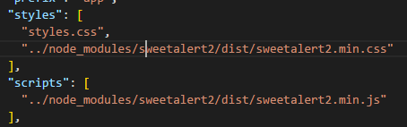

1. 在appmodule加入rx運用

import 'rxjs/add/observable/combineLatest';

import 'rxjs/add/observable/forkJoin';

import 'rxjs/add/observable/from';

import 'rxjs/add/observable/fromEvent';

import 'rxjs/add/observable/throw';

import 'rxjs/add/operator/catch';

import 'rxjs/add/operator/concatAll';

import 'rxjs/add/operator/concatMap';

import 'rxjs/add/operator/do';

import 'rxjs/add/operator/filter';

import 'rxjs/add/operator/map';

import 'rxjs/add/operator/takeUntil';

import 'rxjs/add/operator/withLatestFrom';

1. 在tsconfig.json加上shared相對位置的縮減

"baseUrl": "src",

"paths": {

"@shared/\*": ["app/shared/\*"]

}

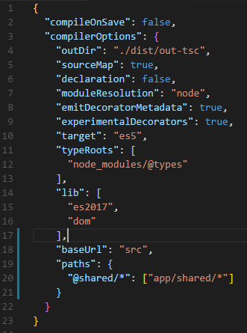

1. 在environment.prod加入defaultPerPageNum: 10

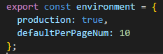

1. 建立一個testcomponent，測試popup是否能用
2. 建立一個按鈕測試sweetalert是否能用
3. 建立一個按鈕測試blockview是否能用

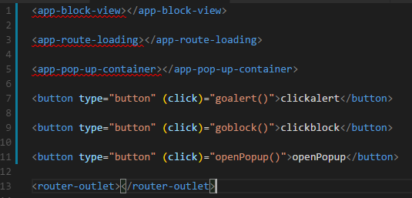

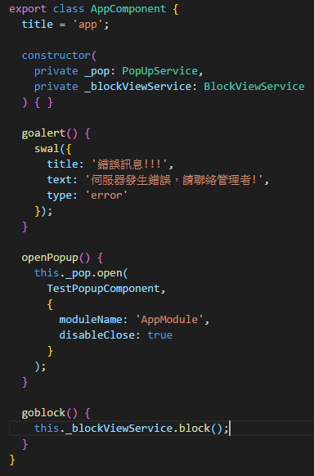

第6點補充

1.因為pop設計是在有用到的module裡才會去建立，所以測試在appmodule的話

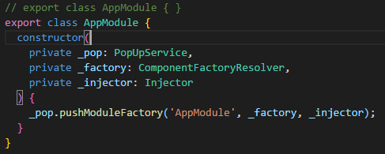

要注意的是藍色區塊的字串要填入藥使用popup的module

2.在被藥包在Popup裡面的component要加上一些東西

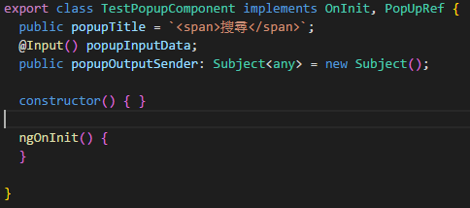

3.開啟方式

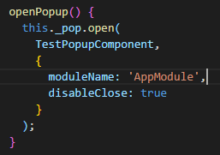

橘色字串要給於要開啟Popup的Module名稱，測試這邊就是放appmodule

第7點補充

使用方法可直接參考sweetalert2的文件，alert基本上給於

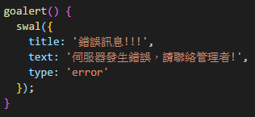

第8點補充

因為blockview在app.component.html就有了，所以直接在入service就夠了

